**Generalforsamlingen 2023**

**Kalundborg**

**Lærerkreds**

**Nytorv 8,1**

**Kalundborg**

**Tlf:**

**5951 5112**

**Mail:**

[**053@dlf.org**](mailto:053@dlf.org)

**Hjemmeside:**

**www.**

**kreds53.org**

**HUSK!**

**AT TJEKKE**

**DLF INSITE**

**FOR**

**INFO**

**LÆRERNES**

**PENSION**

**TLF:**

**70 21 61 31**

*Stor tak til alle jer ca. 60 medlemmer, der mødte op og deltog i torsdags i Rørby Sognegård!*

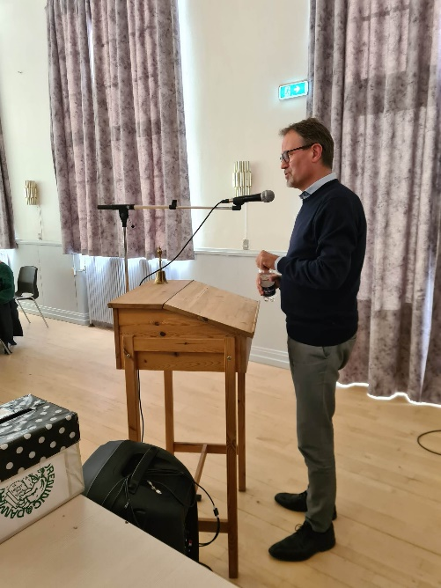Til at indlede havde vi besøg af formanden for Danmarks Lærerforening, Gordon Ørskov Madsen. I sit indlæg fokuserede han især på at fortælle om den nationale udgave af ”Sammen om Skolen”, hvor skolens interessenter sammen drøfter løsningsmuligheder på mange af folkeskolens største udfordringer, FØR politikerne går i gang med reformer. Hvilket må forventes at være langt mere virksomt end tidligere, hvor politikerne opfandt reformer, som gav mening for dem – for først derefter at inddrage skolens parter.

Det andet emne, som Gordon talte om, var økonomien omkring folkeskolen, hvor vi/DLF gerne vil ændre opfattelsen fra, at penge brugt på børn og undervisning er udgifter til, at de ses som investeringer i fremtiden. Det lyder banalt, - men det vil både menneskeligt og økonomisk gøre en stor forskel.

Mange havde lyst til at spørge og også til at give Gordon nogle kommentarer med på vejen.

Derefter fulgte den ordinære generalforsamling, hvor der også var god interesse for at spørge og kommentere – både på den mundtlige beretning og på et lille ekstra oplæg om Lærerkredsens udspil til krav til OK24, som kredsstyrelsesmedlem Søren Rytter Johansen stod for.

|  |  |  |
| --- | --- | --- |
|  | **Nyhedsbrev**  **Nr. 5**  **32. Årgang** | **Faglig information**  **til medlemmerne fra**  **Kalundborg Lærerkreds**    ***28. marts 2023*** |

Lone Varming,

kredsformand

**Ny gruppe på Facebook –**

**for medlemmer**

*Så er den ’lukkede’ medlemsgruppe klar!*

Her kan vi, som medlemmer af DLF i Kalundborg, ”mødes.”

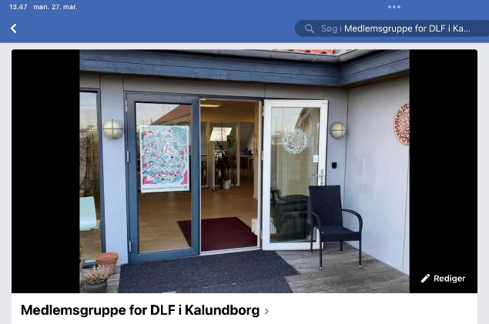Gruppen er tiltænkt til konstruktiv dialog og debat med den gode tone i fokus. Her vil vi, fra Kredsen, også gerne række ud, når vi har brug for input eller andet vedr. skolerne og jeres arbejde.

I kan søge gruppen frem på Facebook ved at søge efter titlen:

”**Medlemsgruppe for DLF i Kalundborg**”.

Vi glæder os til at ”se” jer i gruppen.

Sanne My Feersgaard,

kredsstyrelsesmedlem

**ChatBot – OpenAi**

**LÆRERNES**

**A-KASSE**

**TLF:**

**70 10 00 18**

**Hoved**

**foreningen**

**DLF:**

[**www.dlf.org**](http://www.dlf.org)

**Åbningstider**

**Kredskontoret:**

Mandag 10-15

Tirsdag 10-15

Onsdag 10-15

Torsdag10-15

Fredag 9-13

OpenAI er en teknologisk platform, der udvikler og anvender kunstig intelligens til at løse komplekse problemer. Der er både fordele og ulemper ved at indføre OpenAI i folkeskolen.

En af de største fordele ved OpenAI er, at det kan hjælpe eleverne med at lære på en mere interaktiv og engagerende måde. Ved hjælp af AI-teknologi kan eleverne for eksempel få feedback på deres opgaver og øve sig på at forbedre deres færdigheder. Det kan også hjælpe eleverne med at forstå komplekse begreber og problemstillinger på en mere visuel og interaktiv måde.

En anden fordel ved OpenAI er, at det kan hjælpe med at personliggøre undervisningen, så eleverne kan arbejde med deres egne styrker og svagheder. Det kan også gøre det nemmere for lærerne at følge med i elevernes fremskridt og tilpasse undervisningen derefter.

Men der er også nogle ulemper ved at indføre OpenAI i folkeskolen. For det første kan det være en stor investering for skolerne at anskaffe sig den nødvendige teknologi og software. Det kan også kræve ekstra ressourcer og oplæring for lærerne, så de kan bruge teknologien effektivt.

En anden ulempe er, at brugen af AI-teknologi kan føre til en mindre personlig og menneskelig undervisning. Det kan være svært for eleverne at udvikle sociale og interpersonelle færdigheder, hvis de bruger teknologi som en erstatning for ansigt-til-ansigt-interaktion med læreren og andre elever.

I sidste ende er det vigtigt at afveje både fordele og ulemper, når man overvejer at indføre OpenAI i folkeskolen. Hvis teknologien anvendes på en ansvarlig og effektiv måde, kan den være en stor fordel for elevernes læring og udvikling.

Måske har du allerede opdaget det, men det overstående er skrevet af ChatGPT - En ChatBot, hvor der bruges kunstig intelligens. Det spændende med hele denne teknologiske udvikling er snakken omkring, hvordan vi i folkeskolen kan følge med, og om det skal gøres med forbud eller omfavnelse.

Link til artikler: <https://www.folkeskolen.dk/afgangsprover-engelsk-it/engelsklaerer-snydt-af-chatbot-det-viser-hvor-vild-den-her-teknologi-er/4695227>

<https://www.folkeskolen.dk/afgangsprover-engelsk-it/chatbot-kan-afslore-chatbot-tekster-aendrer-maden-vi-bor-undervise-pa-i-skolen/>

Sanne My Feersgaard,

kredsstyrelsesmedlem

**Syg i ferien** Skulle du være så uheldig, at du er **syg, inden du går på ferie eller ved feriens påbegyndelse**, så er reglerne sådan, at du er berettiget til erstatningsferie. Du skal have sygemeldt dig til arbejdsgiver inden normal arbejdstids begyndelse på første sygedag, og naturligvis huske at raskmelde dig igen.

Hvis du derimod bliver **syg under din ferie**, er reglerne sådan, at du straks skal melde dig syg, og herudover skal du kunne dokumentere, at du har været syg (selvbetalt lægeerklæring).

Dog gælder her en regel om, at man først har ret til erstatningsferie efter 5 sygedage under ferie i samme ferieår. Man kunne også sige, at der ved sygdom under ferieafholdelse er 5 ”karensdage” inden for det samlede ferieår. (Ferieåret går fra 1. september 2022 til 31. august 2023)

Søren Rytter Johansen,

sagsbehandler